HÌNH ẢNH HOẠT ĐỘNG TRONG NGÀY HỘI BÉ VUI ĐẾN TRƯỜNG

TRƯỜNG MẦM NON HOA QUỲNH

NĂM HỌC 2020-2021

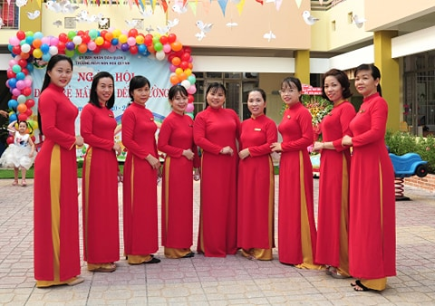

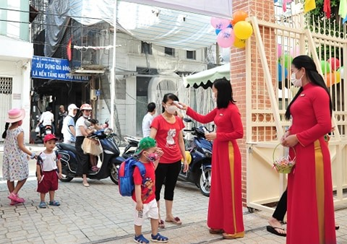 Các bé và phụ huynh được kiểm tra thân nhiệt và rửa tay trước khi vào trường

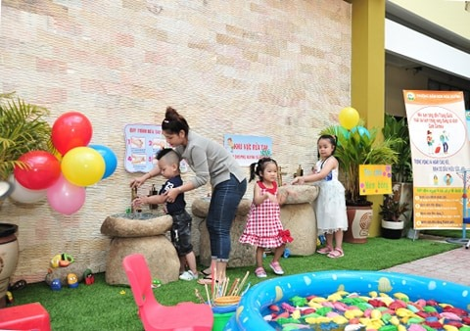

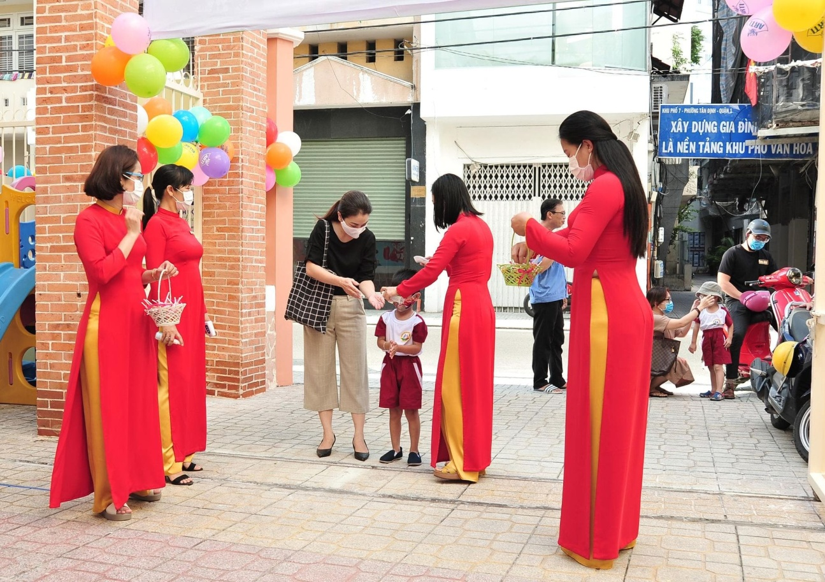

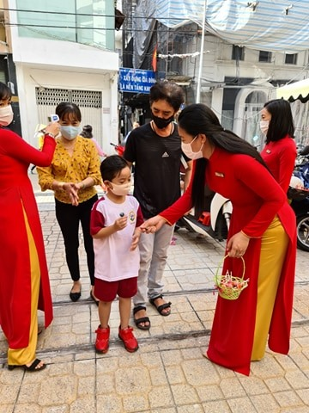

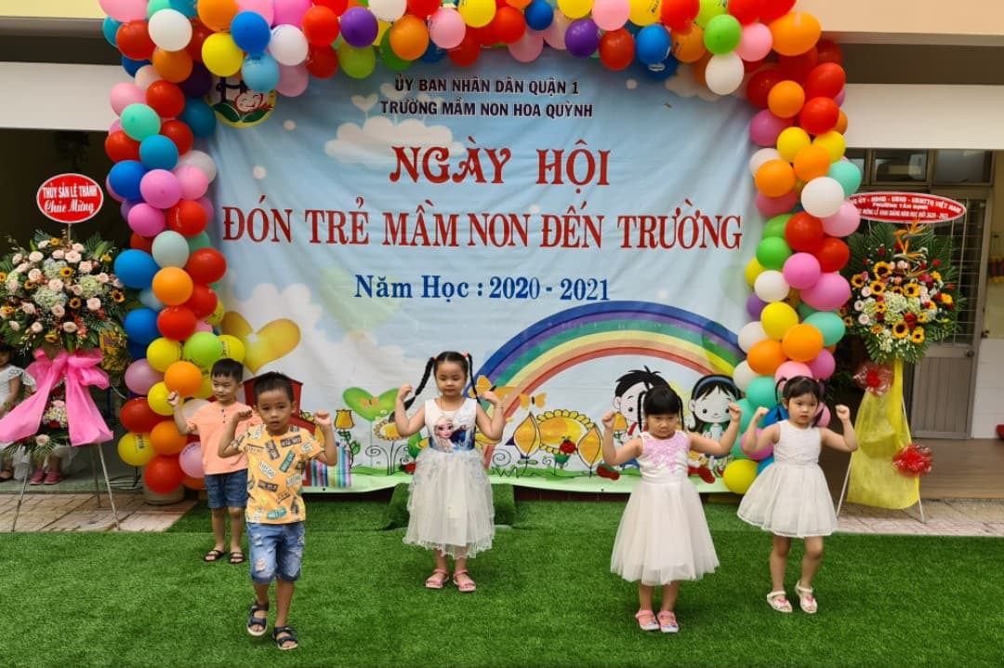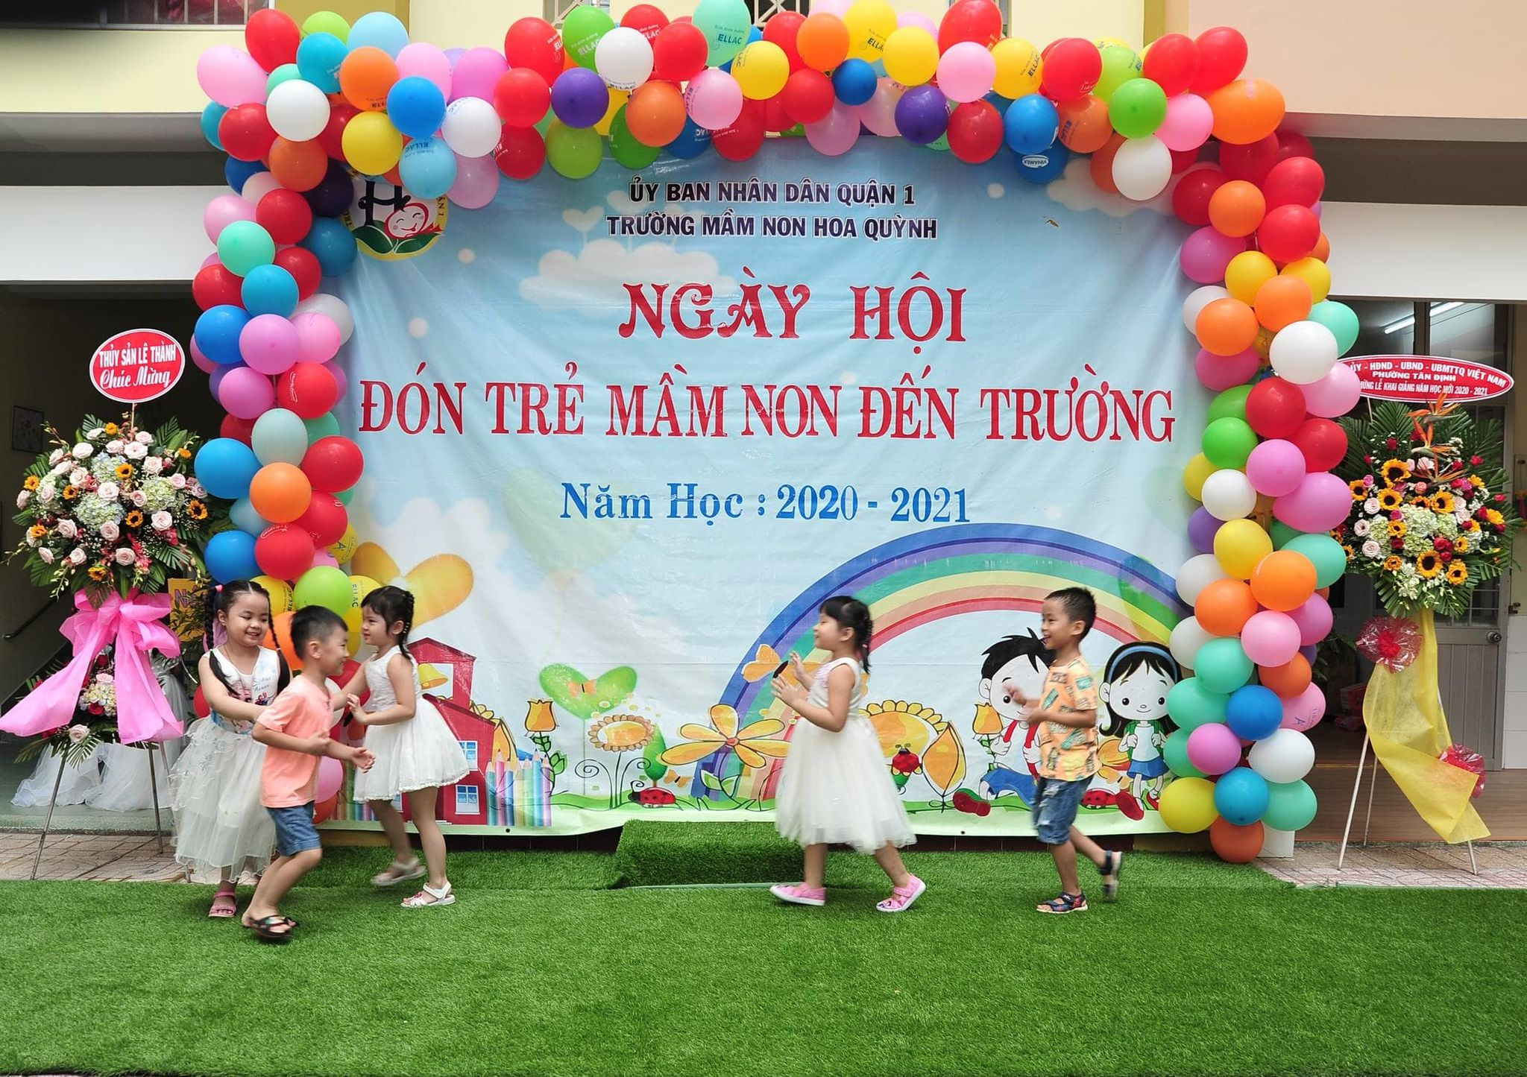Tiết mục múa "Bố ơi mình đi đâu thế" của các bé lớp Chồi 2 biểu diễn

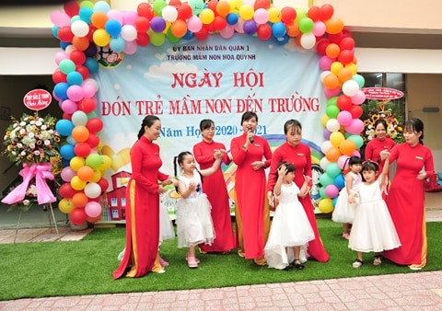

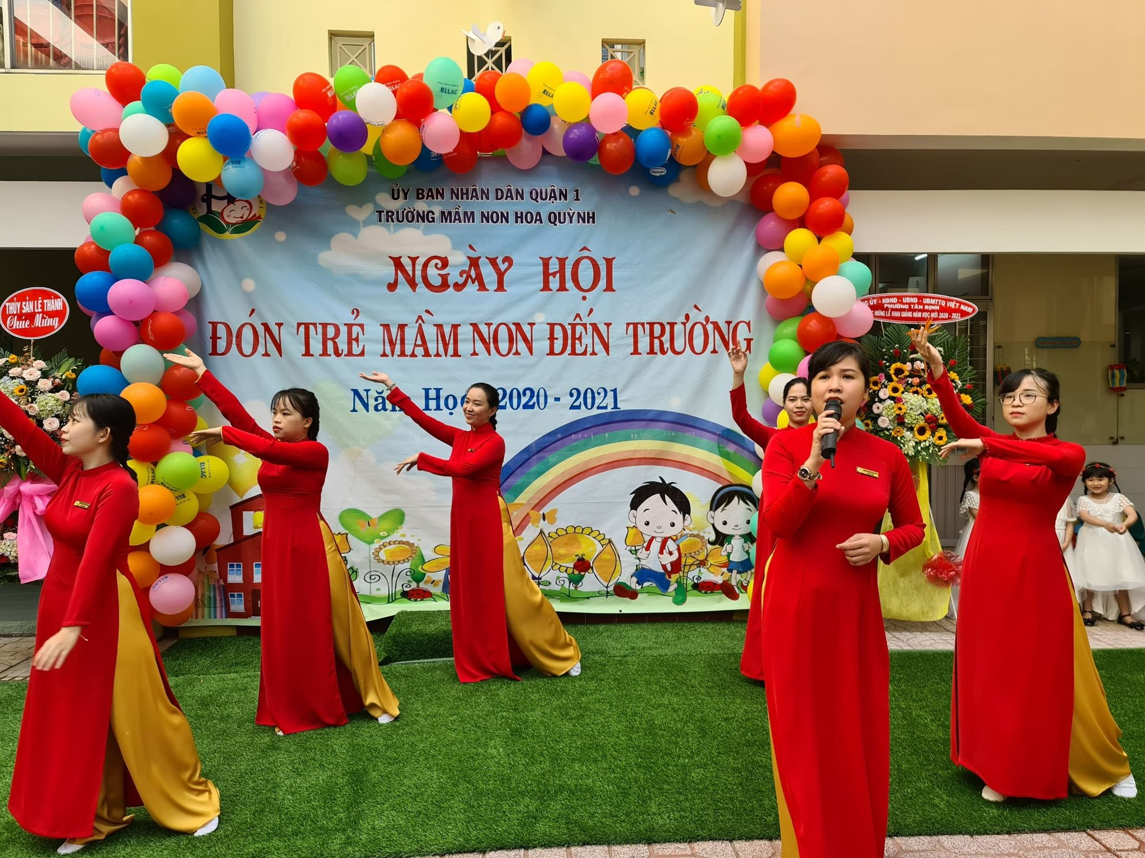Tiết mục hát, múa " Tiếng hát những cô giáo trẻ" do tập thể giáo viên trường MN Hoa Quỳnh biểu diễn

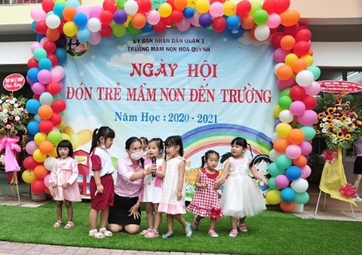

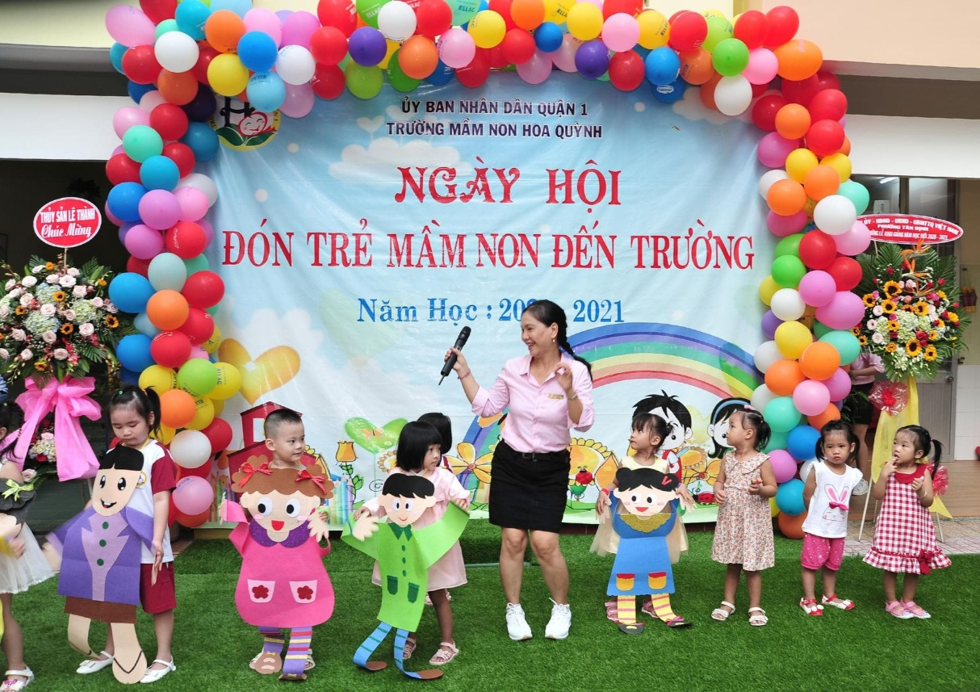

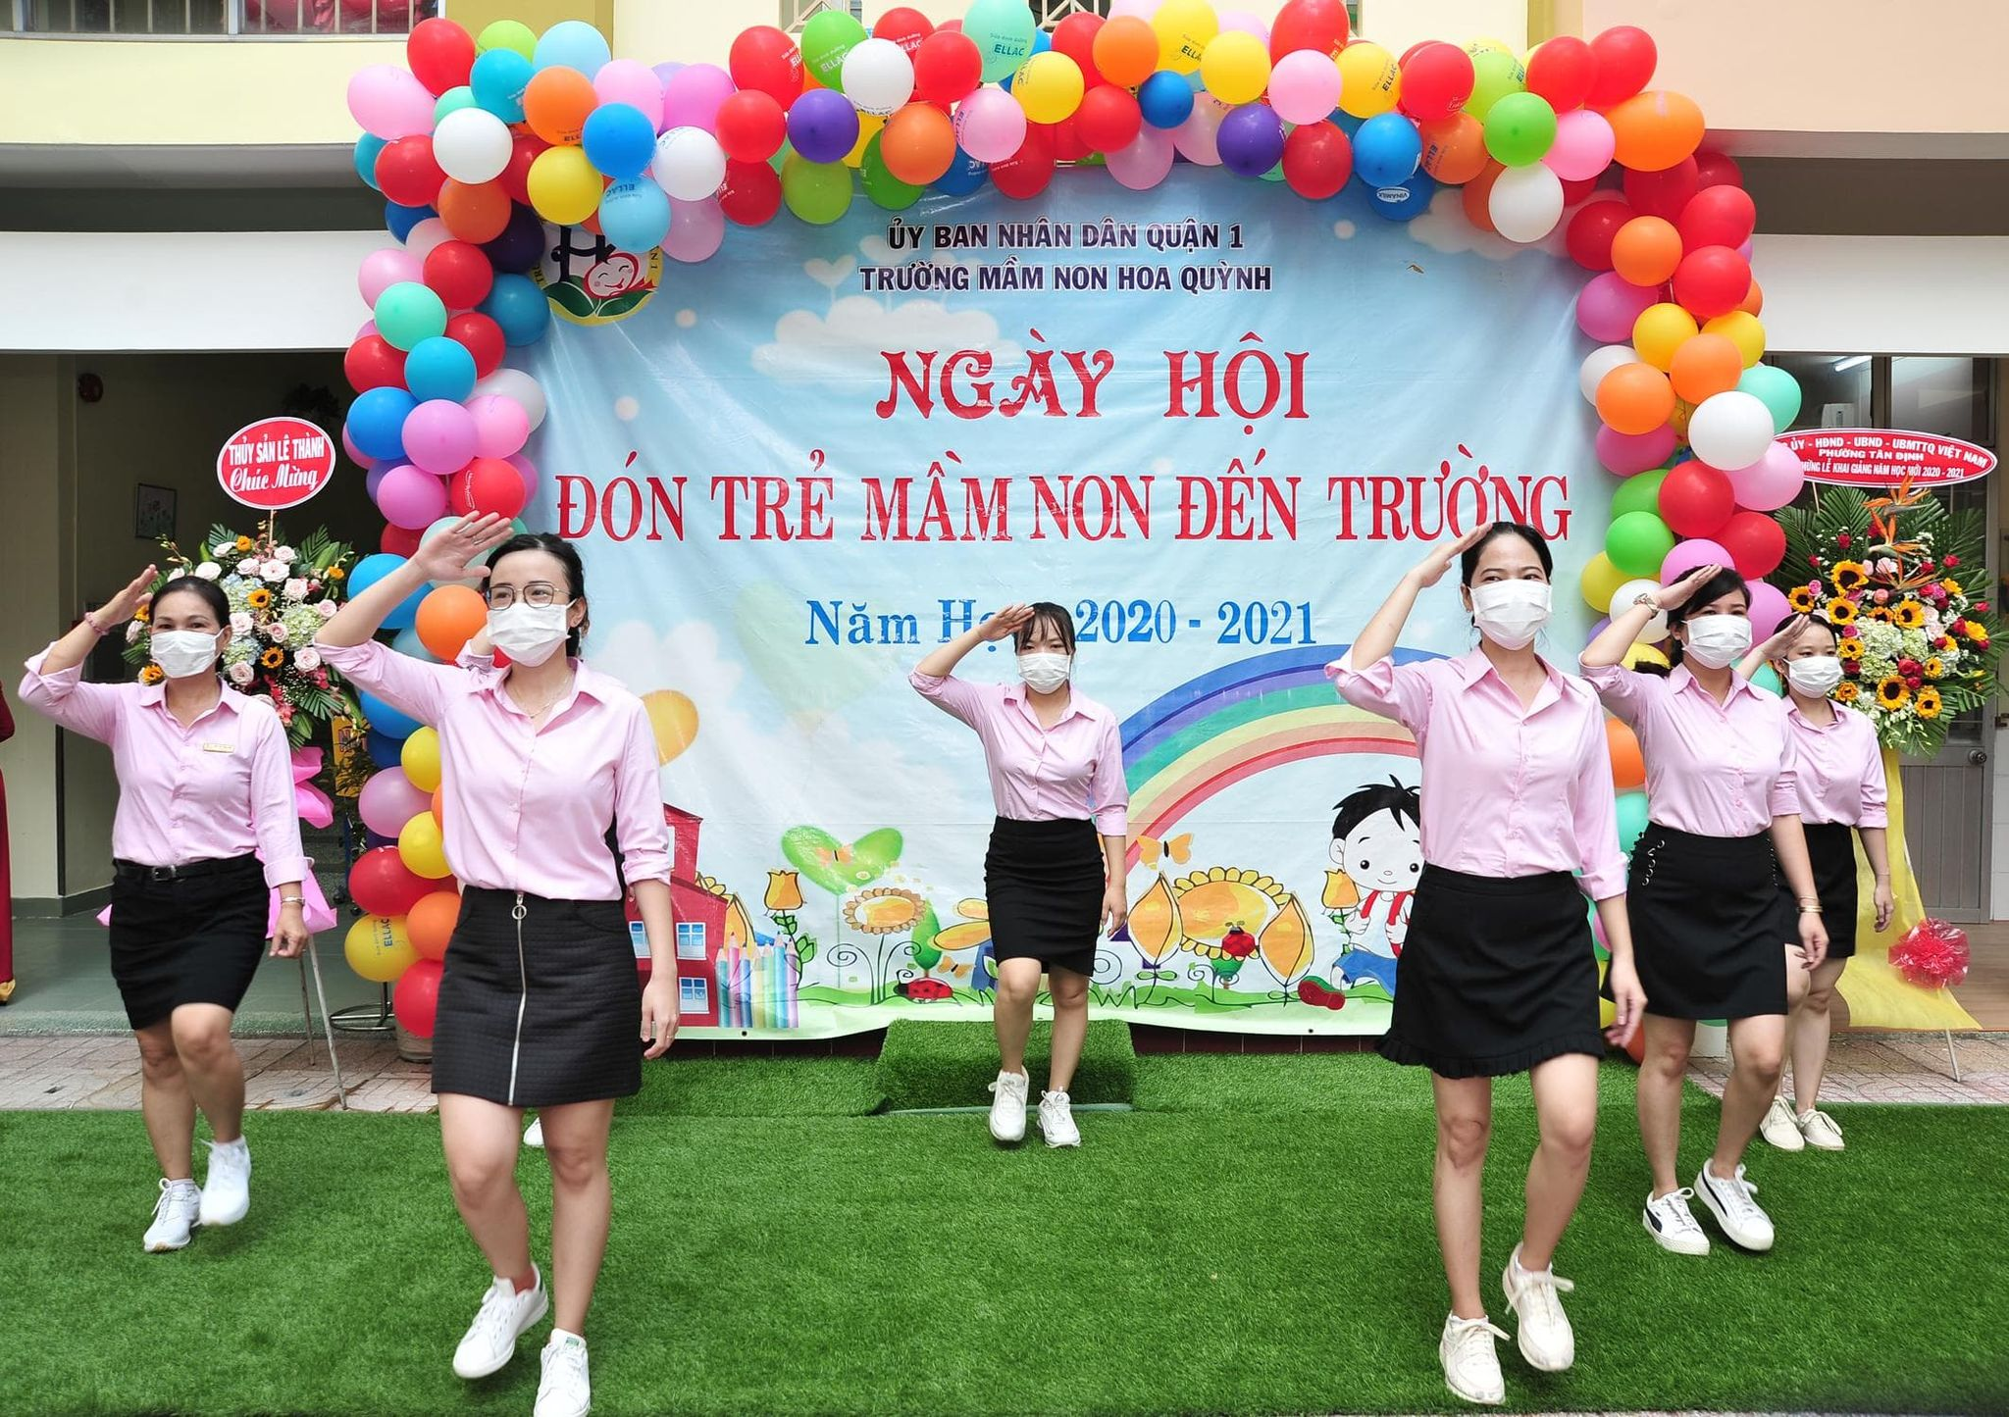

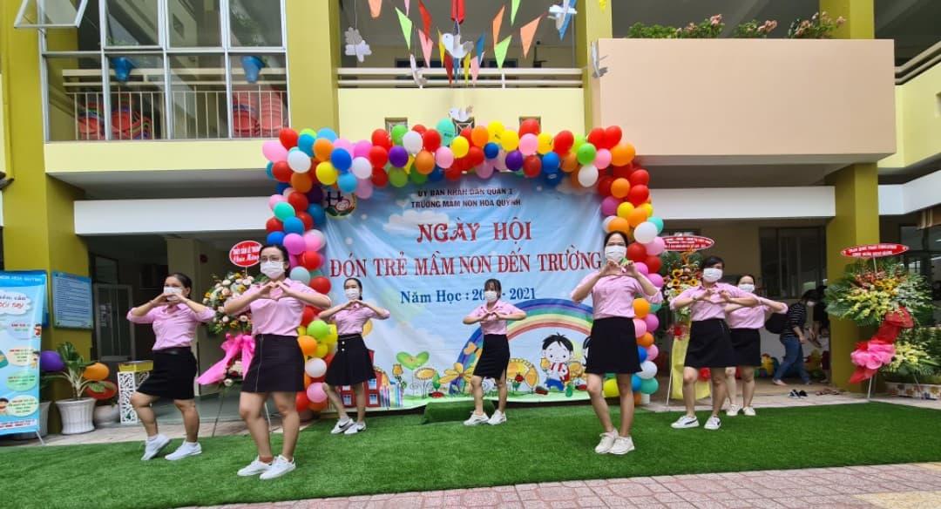Tiết mục "Việt Nam ơi đánh bay covid" do tập thể giáo viên trường Mn Hoa Quỳnh biểu diễn

Hình ảnh các bé tham gia các góc chơi trong ngày hội với nhiều trò chơi hấp dẫn và bổ ích

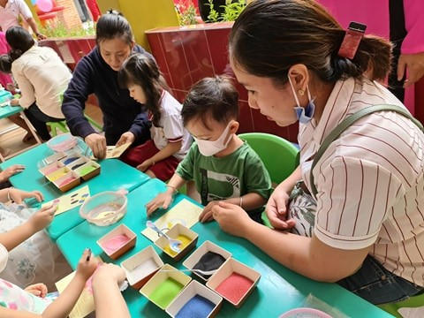

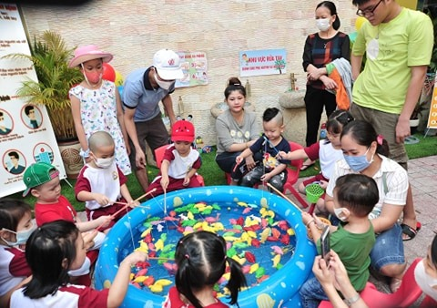



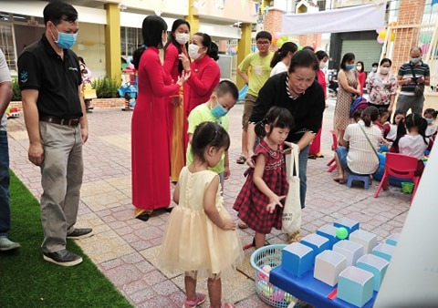

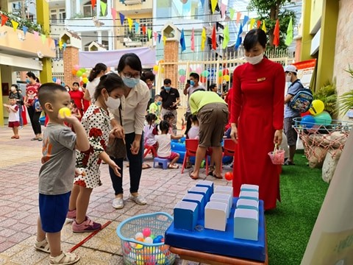

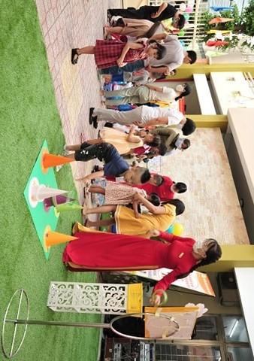

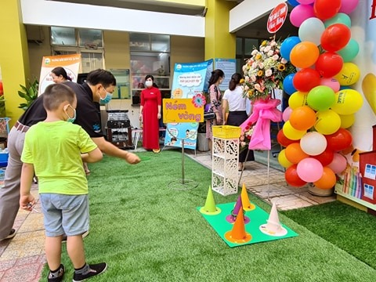

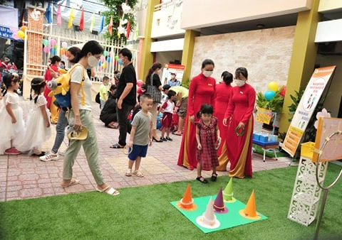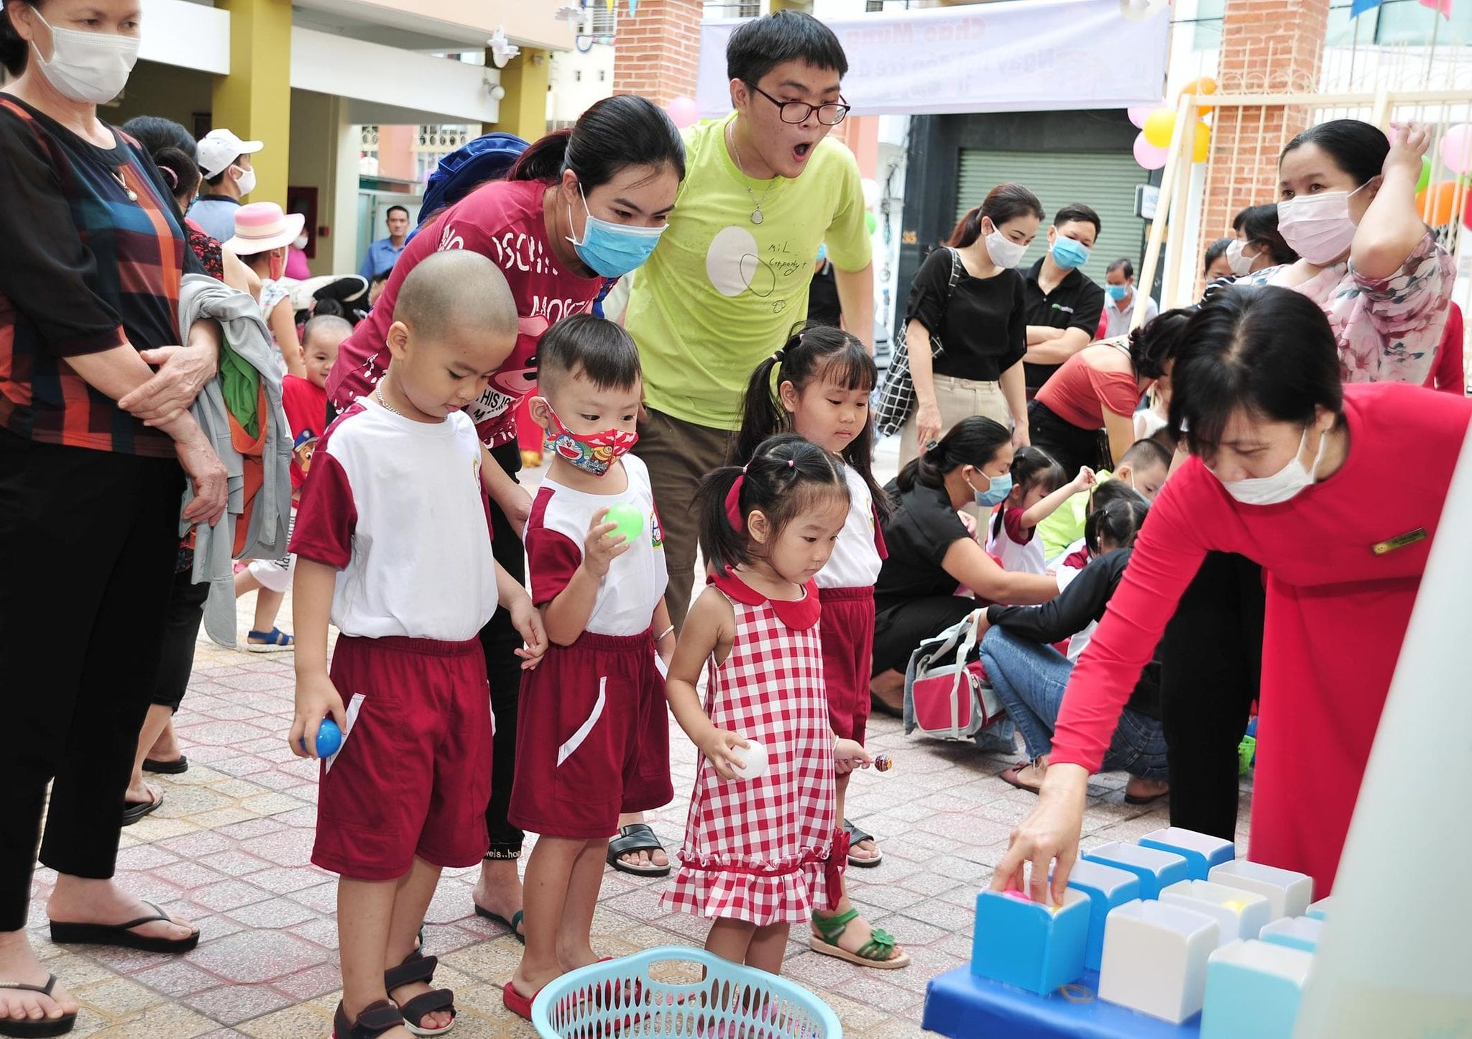

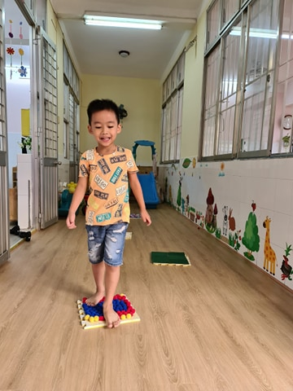



Trường Mn Hoa Quỳnh vui mừng khi được Cô Phan Thị Minh Châu

( Chuyên viên Phòng GD & ĐT Quận 1) chúc mừng nhân ngày khai giảng

Năm học 2020-2021

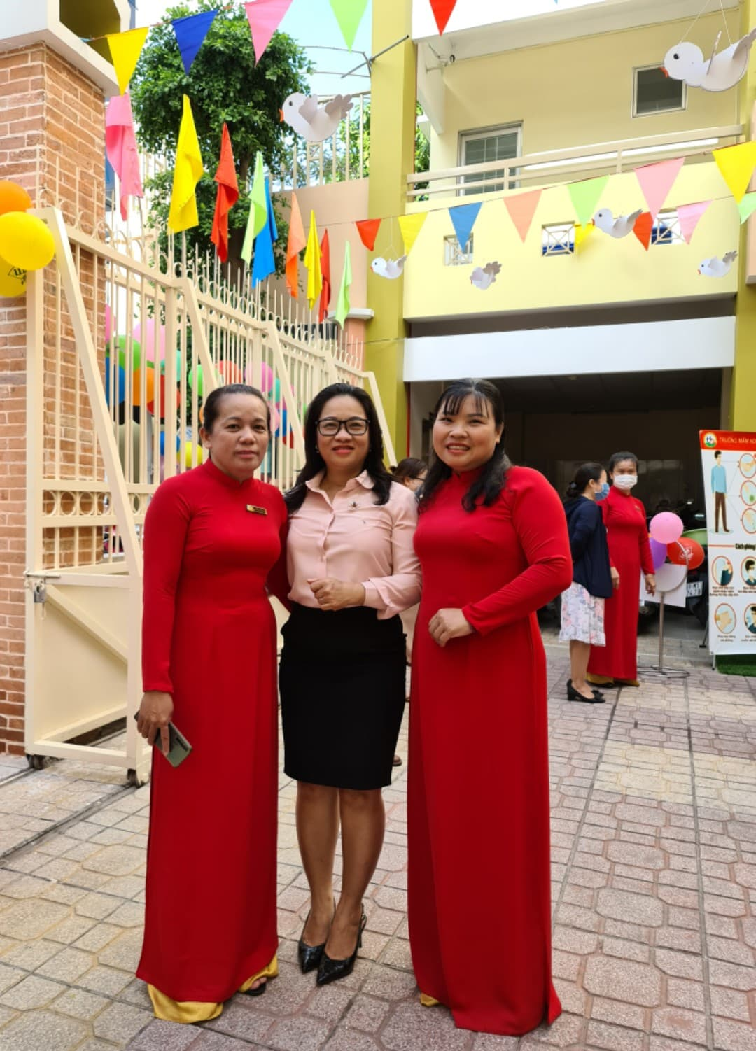

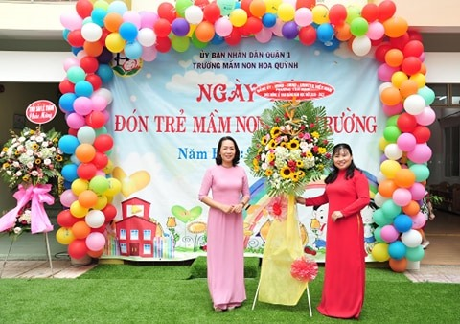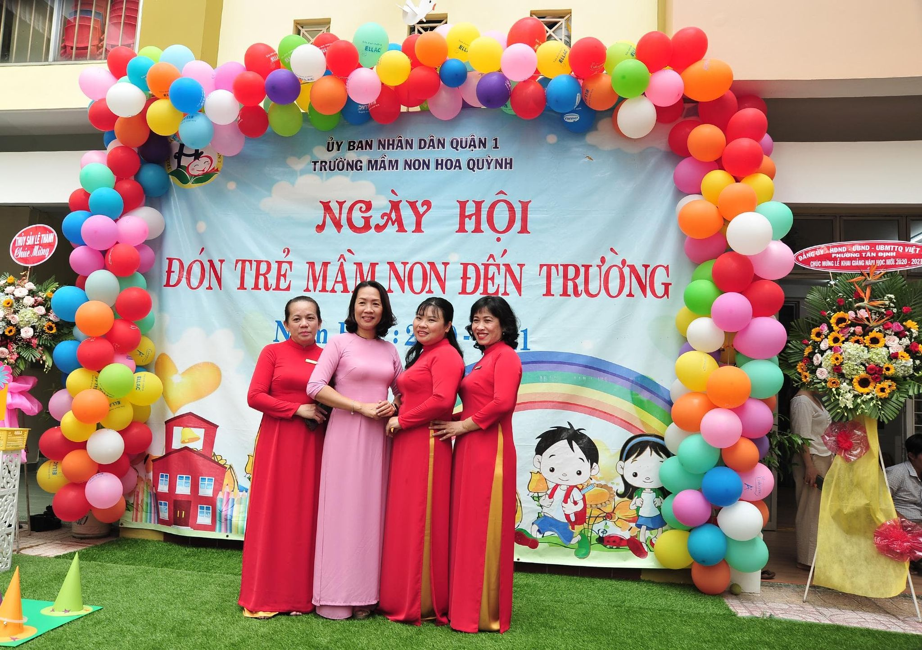

Nhà trường nhận lẵng hoa tươi thắm do Đảng ủy UBND, UBMTTQVN Phường Tân Định trao tặng trong ngày hôi